**Applicazioni per dispositivi mobili**

**course**

**a.y. 2017/2018**

**UnivaqPush**

**Design documentation[1],[2]**



|  |  |  |
| --- | --- | --- |
| **Team Members[3]** | | |
| **Name** | **Student Number** | **E-mail address** |
| Stefano Martella | *243848* | [stefano.martella@student.univaq.it](mailto:stefano.martella@student.univaq.it) |
| Iari Icaro | *243742* | [Iari.icaro@student.univaq.it](mailto:Iari.icaro@student.univaq.it) |
| Davide Morelli | *243745* | [davide.morelli1@student.univaq.it](mailto:davide.morelli1@student.univaq.it) |
| Paolo Tramontozzi | 242900 | [paolo.tramontozzi@student.univaq.it](mailto:paolo.tramontozzi@student.univaq.it) |

Sommario

Strategy 3

Product Overview 3

Competitors 3

User Research 3

Personas 4

Scope 5

Features 5

Scenarios 5

Structure 6

Navigation model 6

Data 8

Skeleton 9

NEWS 12

Dettagli notizia 12

Segreteria 13

ADSU 13

Mensa 14

Menù 14

Notifiche 15

Login 15

Studente 16

Professore 16

Profilo 17

Tasse 17

Corsi 18

Dettagli corsi 18

Appelli 19

Appello 19

Surface 20

# Strategy

## Product Overview

Nome dell’applicazione: “UnivaqPush”

L’applicazione *UnivaqPush* permette a studenti e docenti la ricezione e la lettura, direttamente sul proprio smartphone, delle ultime notizie pubblicate sul sito dell’*Univaq* e i relativi dipartimenti, e la visualizzazione delle informazioni su segreteria, mensa e ADSU. Inoltre, sarà possibile accedere al proprio account della segreteria virtuale ed usufruire di alcune delle principali funzionalità.

## Competitors

Non abbiamo individuato possibili competitor in quanto l’applicazione è stata pensata per fornire un servizio agli studenti dell’Università degli studi dell’Aquila e senza scopo di lucro.

## User Research

L’app soddisfa la necessità di studenti e docenti di ricevere le notizie pubblicate sul sito dell’Univaq in tempo reale direttamente sul proprio smartphone e di avere un facile accesso alle principali funzionalità della segreteria virtuale ed alle informazioni di contatto relative alla segreteria, mensa e ADSU.

L’obiettivo principale di *UnivaqPush* è quello di tenere studenti e docenti sempre aggiornati sulle principali novità riguardanti l’Università Degli Studi Dell’Aquila e sui suoi dipartimenti. L’utente sarà in grado di ricevere notifiche push che lo informeranno di cambi di orario delle lezioni, esito degli esami, offerte di tirocinio e molto altro. Gli utenti di *UnivaqPush* effettuando il login con le credenziali dell’università saranno inoltre in grado di accedere ad alcuni servizi della segreteria virtuale a seconda che siano studenti o docenti, gli studenti potranno visualizzare le tasse universitarie, registrarsi agli appelli e visualizzare il libretto universitario, mentre i docenti potranno vedere i corsi tenuti e per ogni corso potrà creare, aggiornare o eliminare i relativi appelli d’esame. Sarà anche possibile, senza effettuare il login, controllare gli orari e i recapiti dei servizi mensa, ADSU e segreteria.

## Personas

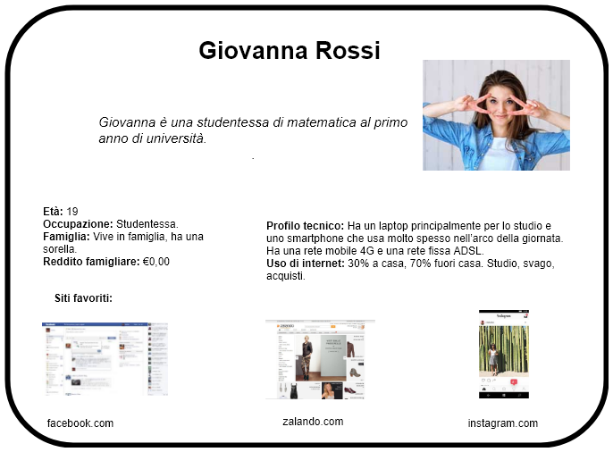

Fig. 1

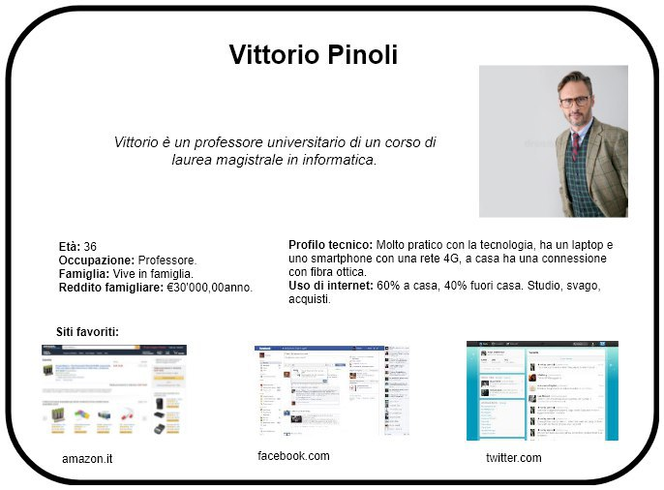

Fig. 2

# Scope

## Features

* Notifiche della pubblicazione delle notizie pubblicate sul sito dell’Univaq.
* Lettura delle notizie ricevute.
* Abilitazione e disattivazione delle notifiche.
* Informazioni sulla segreteria (indirizzo, numeri di telefono, orari).
* Informazioni sulla mensa (indirizzo, orari).
* Informazioni sull’ADSU (indirizzo, numeri di telefono, orari,).
* Login alla segreteria virtuale per lo studente
* Visualizzazione profilo dello studente
* Visualizzazione delle tasse universitarie
* Visualizzazione del libretto universitario con i relativi esami svolti
* Prenotazione appelli d’esame
* Login alla segreteria per i docenti
* Visualizzazione del profilo del docente
* Visualizzazione dei corsi tenuti dal docente
* Visualizzazione appelli relativi ai corsi
* Inserimento, aggiornamento o eliminazione appelli d’esame

## Scenarios

Una volta avviata l’applicazione, senza necessariamente effettuare il login, l’utente si troverà direttamente nella pagina home (ovvero quella della news), dove potrà scorrere l’anteprima delle ultime notizie postate sui siti dei vari dipartimenti, che eventualmente potrà aprire con un tap. Le news listate, variano a seconda di quali dipartimenti vengono selezionati nel menù delle Notifiche. In questo modo, l’utente può crearsi un ambiente ad hoc per le sue necessità. Nel momento in cui egli necessiti di informazioni sulle varie strutture, è possibile navigare nell’app attraverso i tabs in basso e selezionare ciò di cui ha bisogno.

Nelle viste Segreteria, ADSU e Mensa è possibile consultare i vari recapiti telefonici, indirizzi ed orari. Successivamente una volta effettuato il login grazie a un menù laterale a comparsa sarà possibile vedere il proprio profilo utente ed accedere ai principali servizi offerti dalla segreteria virtuale: se l’utente è un professore potrà visualizzare i corsi da lui tenuti con le relative informazioni ed inserire gli appelli d’esame, mentre se l’utente è uno studente potrà vedere lo stato delle tasse universitarie, vedere il libretto universitario con i relativi esami svolti e prenotarsi agli appelli inseriti dai docenti.

# Structure

## Navigation model

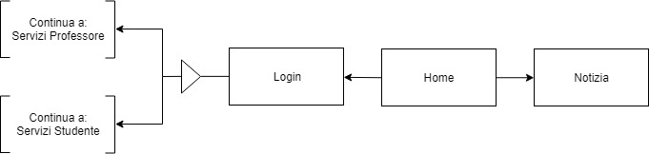

Fig. 3

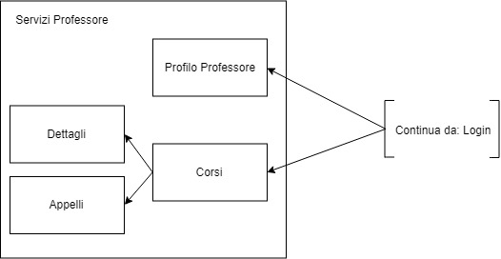

Fig. 4

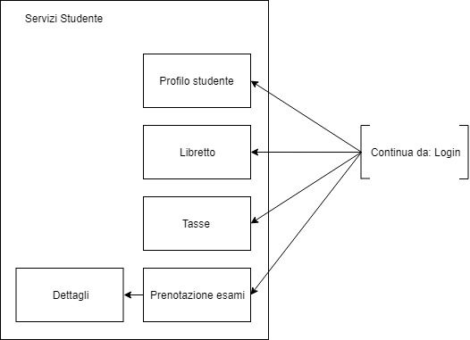

Fig. 5

L’app si aprirà sulla pagina Home che è rappresenta dalla nostra pagina delle News dove saranno visibili le notizie pubblicate sul sito dell’università, tappando su una notizia si accede alla vista “notizia” che permette di leggerla nel dettaglio. Grazie ai tab in basso, sarà possibile navigare attraverso tutta l’applicazione e passare da una pagina all’altra con un semplice tap, in Segreteria, ADSU e Mensa, saranno visibili le informazioni relative al corrispettivo ente. Dal menù laterale sarà possibile abilitare e disattivare le news ed effettuare il login per accedere alle funzionalità della segreteria virtuale a seconda del tipo di utente.

## Data

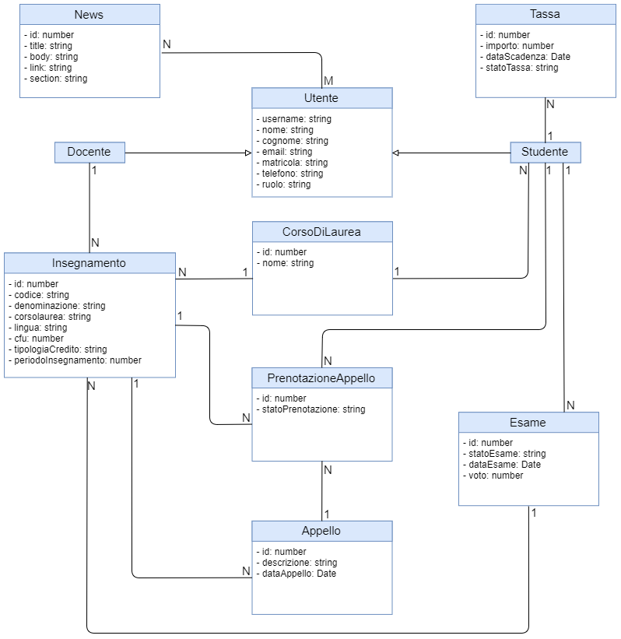

Fig. 6

# Skeleton

La home page è rappresentata dalla vista delle “news” che è la funzione principale della nostra applicazione, le news sono visibili sotto forma di lista scrollabile e con un tap sarà possibile aprire e leggere le notizie. Grazie ai tabs posizionati in basso è possibile navigare nelle alte viste: Segreteria, ADSU e Mensa. In alto a sinistra attraverso l’icona del menu (accessibile da tutte le viste) senza effettuare il login è possibile accedere al menu per abilitare o disattivare le notifiche per i vari dipartimenti, oppure effettuare il login ed a seconda del tipo di utente accedere ad alcune funzionalità della segreteria virtuale, per il professore è possibile vedere le informazioni del profilo utente e vedere I corsi da lui tenuti ed inserire I relative appelli d’esame. Per lo studente come per il professore sono disponibili le informazioni del profilo utente ed è possibile prenotarsi gli appelli inseriti dai professori in più per lo studente sono disponibili le funzionalità del libretto digitale dove sono elencati tutti I corsi seguiti con i relative voti, ed una sezione co lo stato delle tasse universitarie.

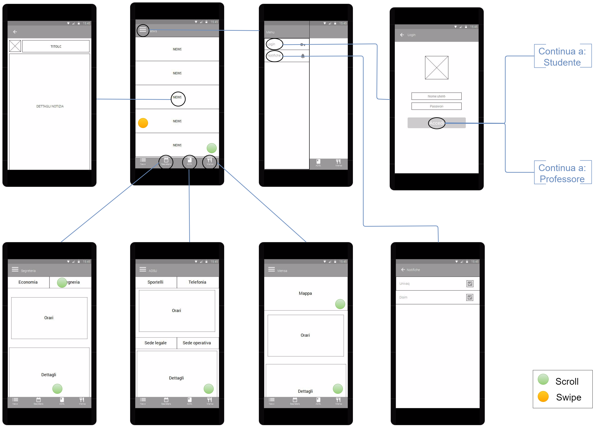

Fig.

Professore:

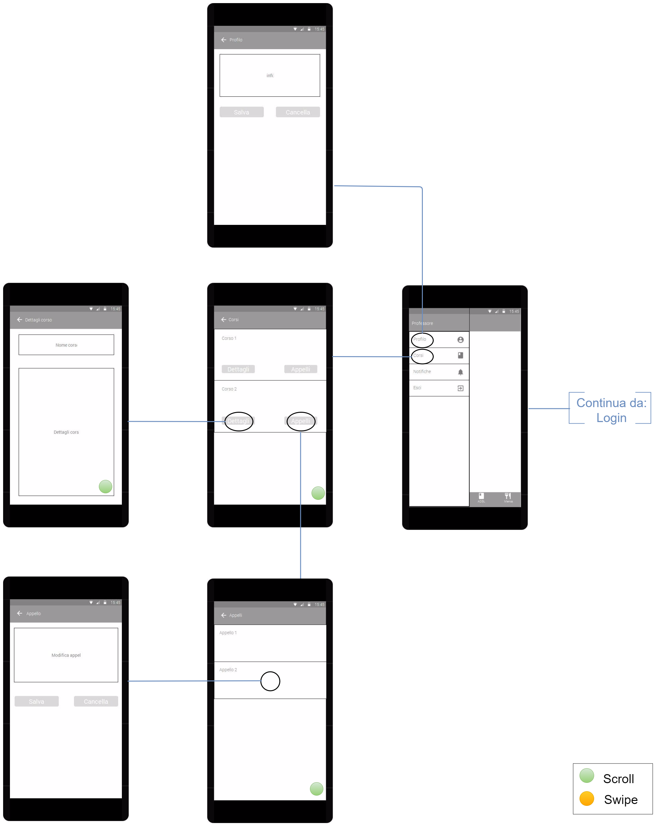

Fig. 8

Studente:

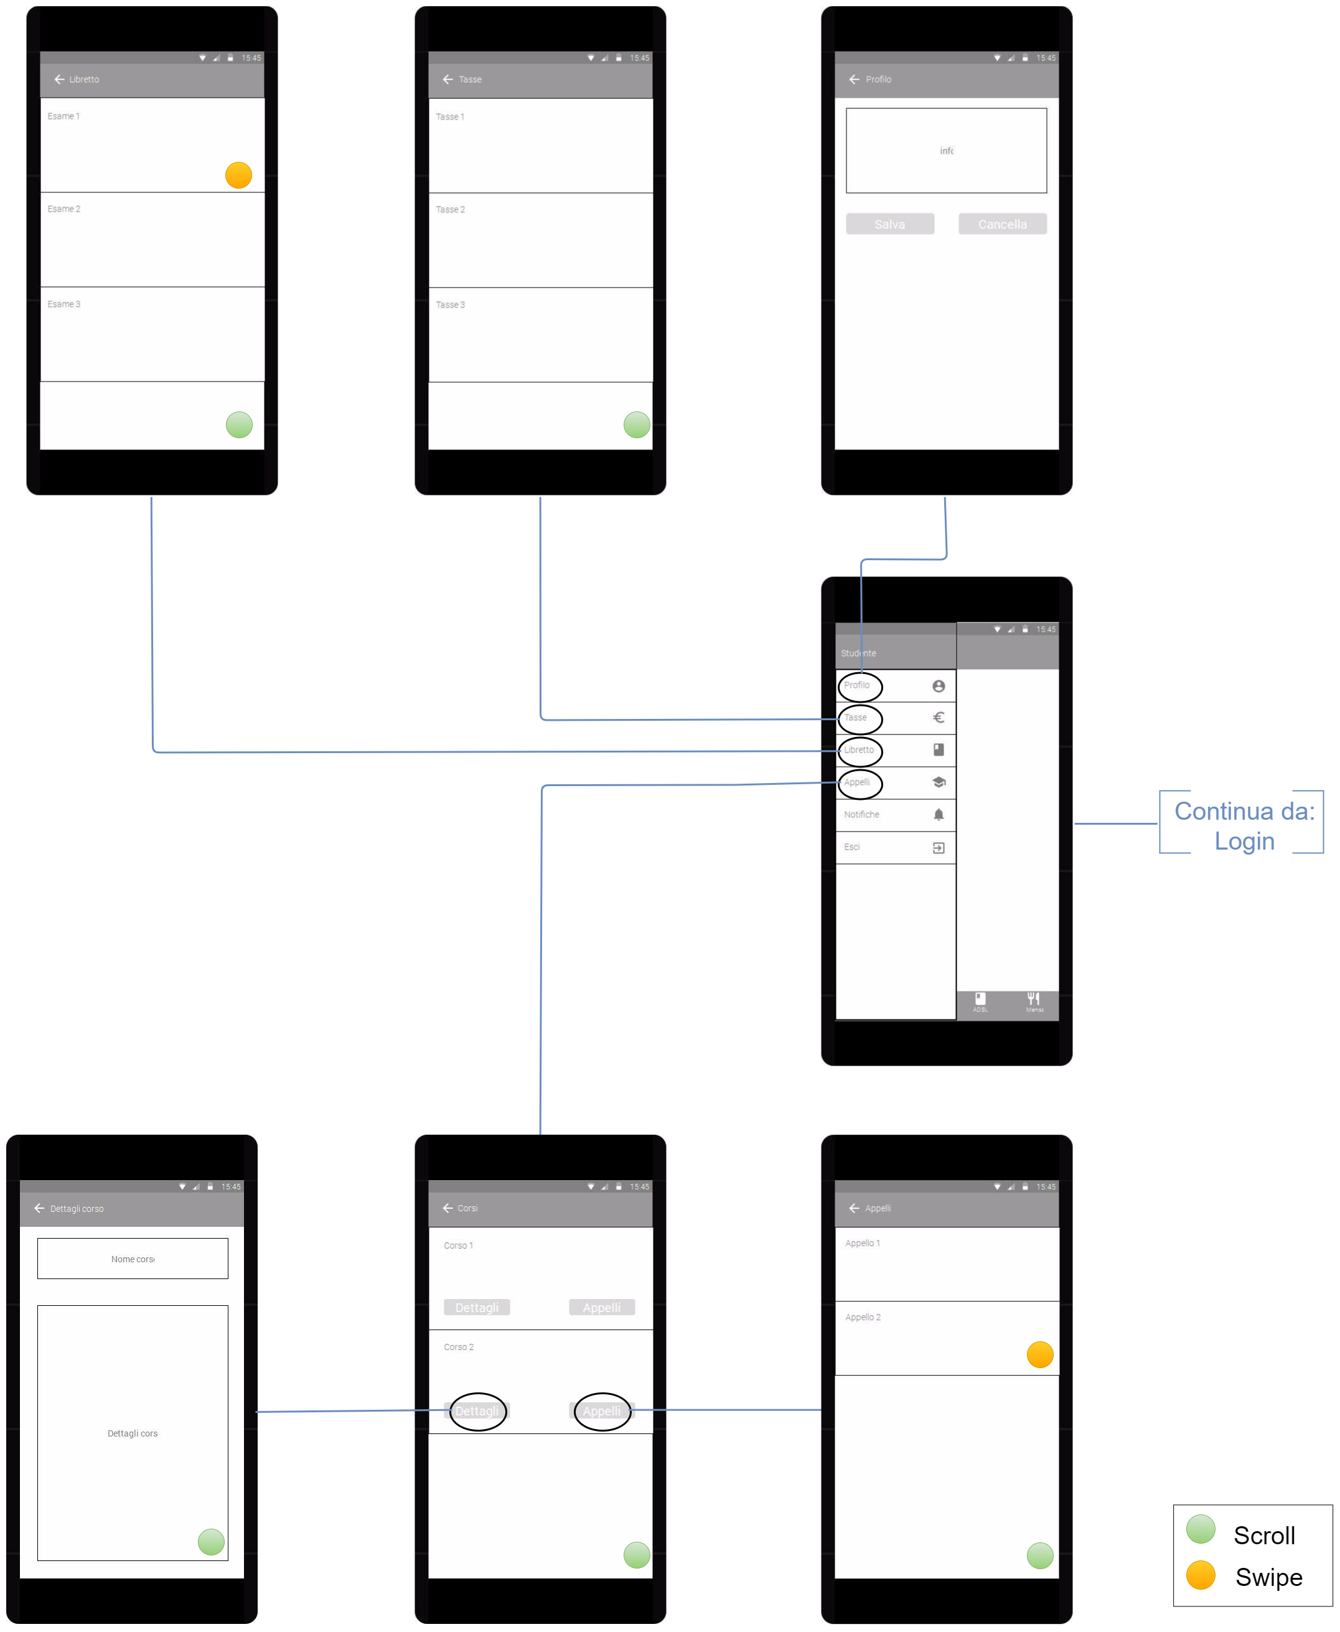

Fig.

## NEWS

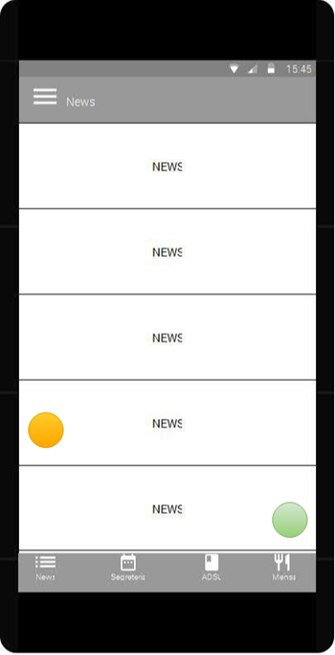

Nella homepage le news sono visibili sotto forma di lista scrollabile, con il titolo e una piccola anteprima del contenuto. Con un tap è possibile aprire e leggere le notizie, inoltre, con uno swipe laterale verso destra, sarà possibile cancellare una determinata notizia.

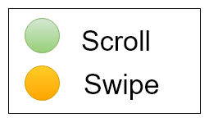

## Dettagli notizia

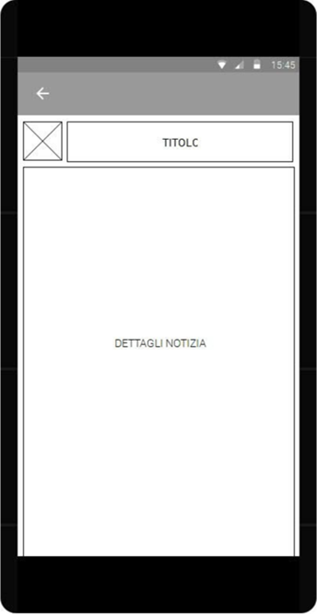

Nella pagina notizia sarà possibile leggere nel dettaglio una notizia; in alto è presente il titolo con a fianco l’icona del dipartimento associato alla notizia, e con un apposito link sarà possibile essere reindirizzati al sito di provenienza della notizia nel caso in cui ci fossero eventuali dati da scaricare.

## Segreteria

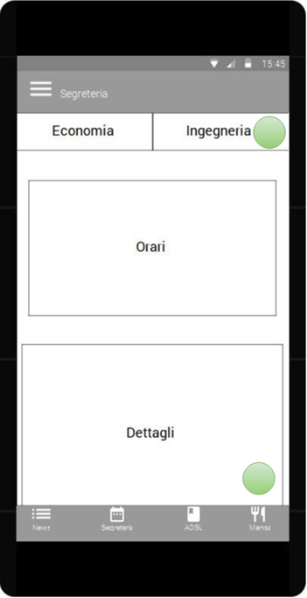

Nella pagina della segreteria è possibile scegliere (grazie a un sottomenu a scorrimento orizzontale) le informazioni corrispondenti al dipartimento desiderato di cui saranno disponibili gli orari, l’indirizzo, l’e-mail e il recapito telefonico.



## ADSU

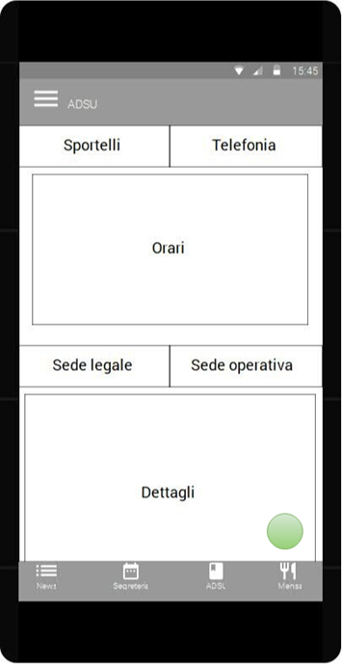

Nella pagina dell’ADSU sono disponibili gli orari degli sportelli fisici e del call center, inoltre l’indirizzo e l’e-mail sia della sede legale che della sede operativa.



## Mensa

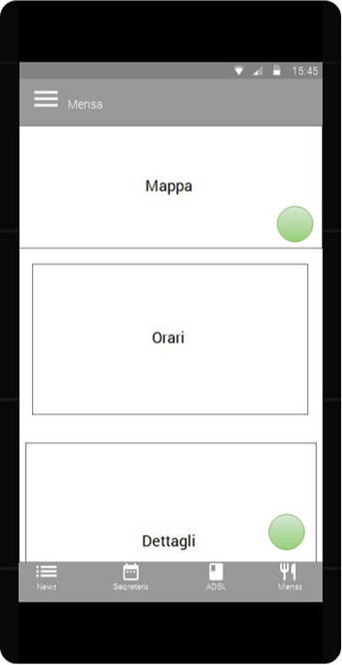

Nella pagina della mensa sono disponibile una mappa Google per gli indirizzi, gli orari delle sedi, e le informazioni per usufruire del servizio mensa.



## Menù

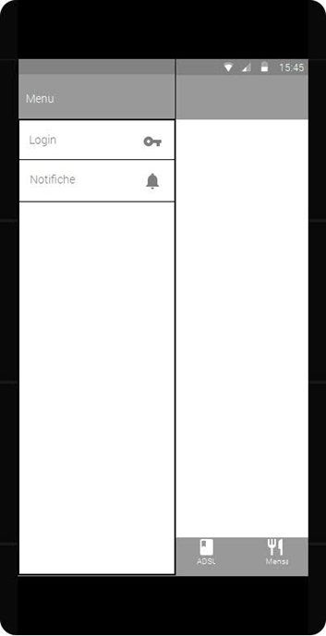

Nel menù, senza aver effettuato il login è disponibile soltanto la funzionalità per abilitare e disabilitare le notifiche.

## Notifiche

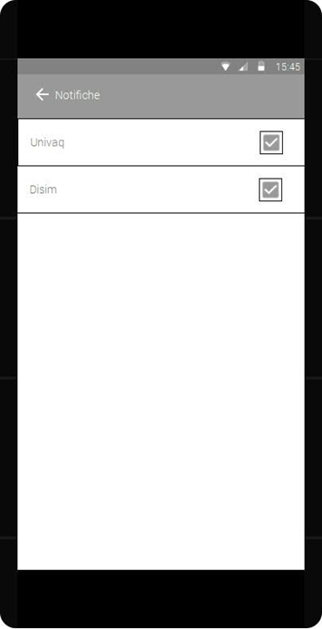

Nella pagina delle notifiche è presente una lista di tutti i dipartimenti, con un apposito tasto sarà possibile abilitare o disabilitare le notifiche a seconda delle news che si vogliono ricevere.

## Login

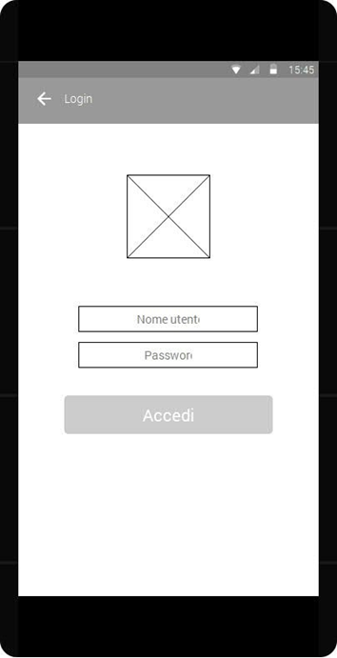

Nella vista di login vanno inserite le credenziali per accedere alle funzionalità della segreteria virtuale.

## Studente

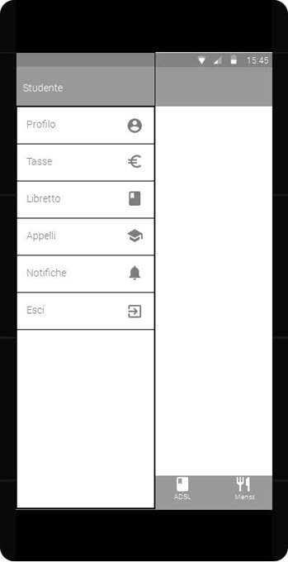

Una volta effettuato il login come studente, oltre alla funzionalità notifiche sono disponibili le funzionalità per vedere i dettagli del profilo utente, per vedere lo stato delle tasse universitarie, il libretto con gli esami ed infine gli appelli d’esame inseriti dai professori.

## Professore

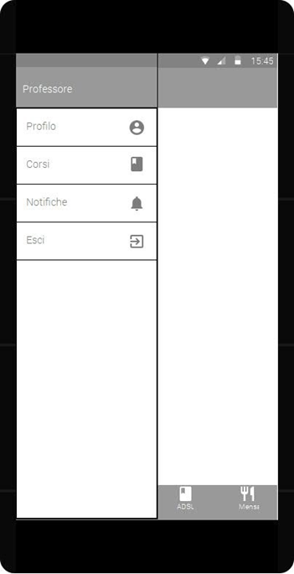

Una volta effettuato il login come professore, oltre alla funzionalità notifiche sono disponibili le funzionalità per vedere i dettagli del profilo utente e per inserire gli appelli d’esame.

## Profilo

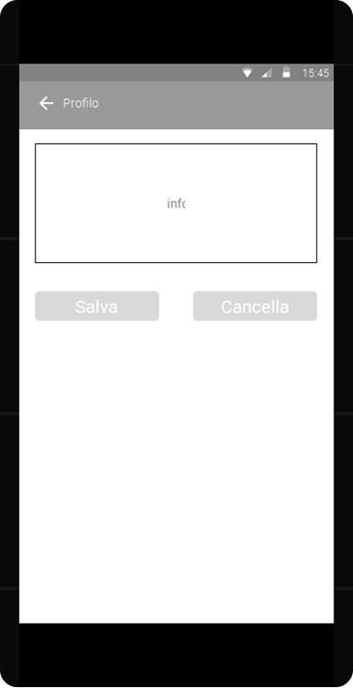

Nella pagina del profilo (disponibile sia per gli studenti che per i professori) ci sono le informazioni del profilo utente, che

eventualmente potranno essere modificate.

## Tasse

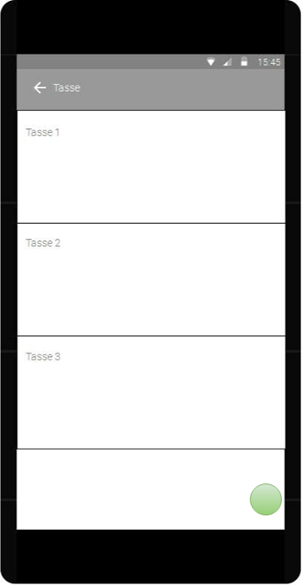

Nella pagina Tasse (disponibile solo per il profilo studente) è presente la lista delle tasse universitarie con importo scadenza e stato di pagamento.

## Corsi

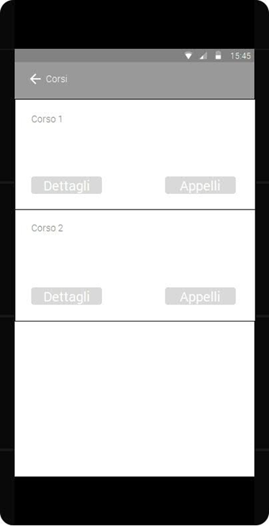

Nella pagina Corsi (disponibile sia per gli studenti che per i professori) gli studenti vedranno i corsi seguiti per i quali sono disponibili gli appelli ai quali potranno registrarsi, mentre I professori vedranno la lista degli esami tenuti e potranno inserire o modificare gli appelli dei corsi.

## Dettagli corsi

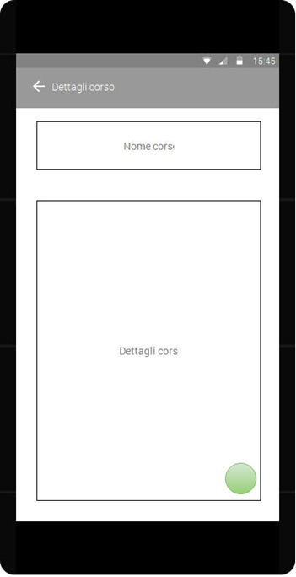

Nella pagina Dettagli corso (disponibile sia per gli studenti che per i professori) è possibile vedere i dettagli del corso selezionato



## Appelli

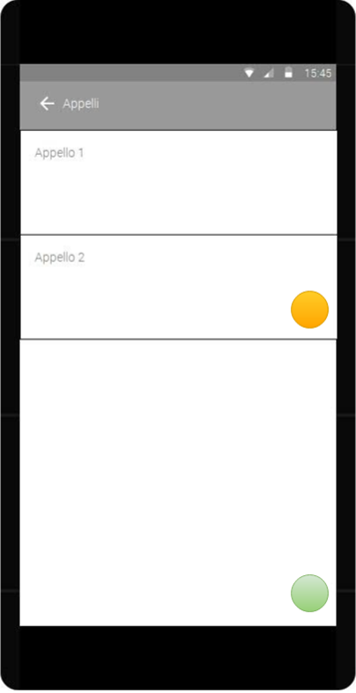

Nella pagina appelli (disponibile sia per gli studenti che per i professori) è disponibile la lista degli appelli. Qui gli studenti grazie a uno swipe laterale possono prenotarsi agli appelli inseriti dai professori, mentre I professori possono inserire un nuovo appello oppure accedere all’appello per modificarlo.



## Appello

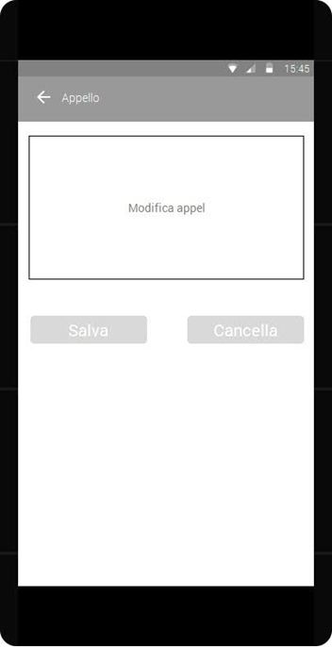

Nella vista Appello (disponibile soltanto per I professori) è possibile inserire o modificare un appello d’esame.

# Surface

La palette dei colori è rimasta fedele ai colori del sito ufficiale [Univaq](http://www.univaq.it/), senza particolari studi di design: stesso colore per la navigazione (rosso), stesso background delle news (bianco).

Il grigio chiaro viene utilizzato per separare gli elementi delle liste tra loro, il nero per il testo.

Le icone cercano di rappresentare nel modo più coerente possibile la vista associata. Per la mensa, la raffigurazione con delle posate, non può essere più esplicativa, lo stesso vale per l’icona del menu laterale per abilitare o disattivare le news ed effettuare il login. Mentre per le news, Segreteria e ADSU, è stata scelta l’icona che si avvicinava di più al loro contesto tra quelle disponibili.

N.B.: Le icone utilizzate potrebbero cambiare in fase di sviluppo in quanto diverse da quelle messe a disposizione da Ionic.

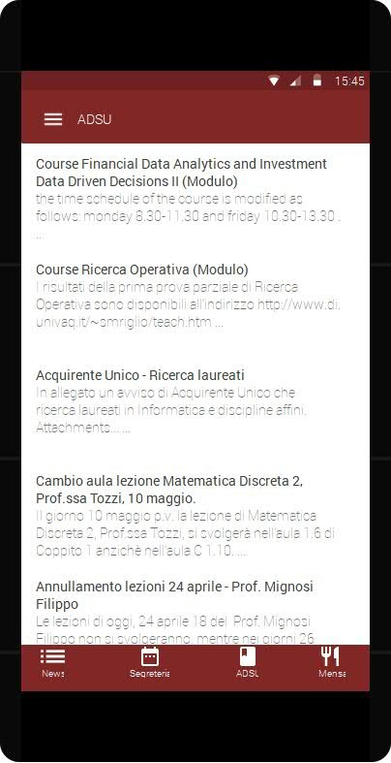

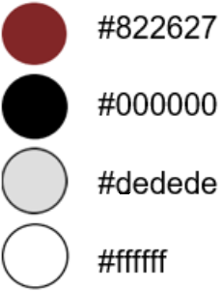

1. The max length of this document is 20 pages
2. The structure of this document is fixed, it cannot be changed in any way
3. The team leader is listed as first member in this table